Цели устойчивого развития в Беларуси
Цели устойчивого развития — это стратегия всего человечества для того, чтобы будущему поколению передать планету в хорошем состоянии и сформировать условия для развития общества, экономики и экологии.
25 сентября 2015 года государства — члены ООН приняли Повестку дня в области устойчивого развития до 2030 года. Она содержит 17 Целей устойчивого развития, направленных на ликвидацию нищеты, сохранение ресурсов планеты и обеспечение благополучия для всех. Республика Беларусь принимала активное участие в разработке Повестки-2030 на всех ее этапах и взяла на себя обязательства по достижению Целей устойчивого развития.

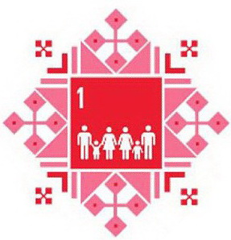
Цель 1. Повсеместная ликвидации нищеты во всех ее формах
Нищета — это нехватка доходов и возможностей для обеспечения постоянных средств к существованию. К ее причинам относятся голод, недоедание, безработица, ограниченный доступ к образованию, социальная изоляция и высокий уровень уязвимости населения определенных стран перед стихийными бедствиями и заболеваниями, невозможность участия в принятии решений, которые не позволяют людям жить полной жизнью.
Более 700 миллионов человек по-прежнему живут в крайней нищете. Это очень много! Около 70 процентов от общего числа людей, живущих в крайней нищете по всему миру, живут в странах Южной Азии и Африки. При этом и в богатейших странах мира есть такое явление как «нищета», в этих странах более 30 миллионов детей живут за чертой бедности.
5 стран с самым бедным уровнем жизни | 5 стран с самым хорошим уровнем жизни
Ангола, Ирак, Афганистан, Чад, Йемен | Новая Зеландия, Норвегия, Финляндия, Швейцария и Нидерланды
По данным 2016 года Беларусь по уровню жизни находилась на 98 месте из 149 стран.
Ученые подсчитали, что общая стоимость ликвидации нищеты по всему миру в ближайшие 20 лет составит около 175 млрд. долл. США, т.е. менее 1 процента общего дохода самых богатых стран мира.

Цель 2. Ликвидация голода, обеспечение продовольственной безопасности и улучшение питания и содействие устойчивому развитию сельского хозяйства
Голод и недоедание являются причиной снижения работоспособности людей и частой их болезни, в результате чего они теряют способность зарабатывать больше и улучшать условия своей жизни.
Нехватка продуктов питания обусловлена неправильным сбором урожая и продовольственными потерями. Войны также оказывают негативное влияние на доступность продуктов питания и уничтожают окружающую среду, которая необходима для выращивания продовольственных культур. Во всем мире насчитывается около 800 миллионов человек, страдающих от голода, и большинство из них проживает в развивающихся странах.
Количество голодающих в 2015 году в разбивке по регионам (оценка)
США и Европа | 14,7 млн.
Африка | 232,5 млн.
Азия | 511,7 млн.
Латинская Америка и Карибский бассейн | 34,3 млн.
Океания | 1,4 млн.
Для ликвидации голода потребуются инвестиции в сельские и городские районы, а также в социальную защиту, что поможет предоставить малоимущим доступ к продуктам питания и улучшить условия их жизни.

Цель 3. Обеспечение здорового образа жизни и содействие благополучию для всех в любом возрасте
Обеспечение здорового образа жизни и содействие благополучию для всех в любом возрасте имеет важное значение для создания процветающего общества. Однако, несмотря на достигнутые за последние годы значительные успехи в улучшении здоровья и благосостояния людей, неравенство в сфере доступа к здравоохранению по-прежнему сохраняется. Каждый год более 6 млн. детей умирают, не дожив до пяти лет, и лишь половина всех женщин в развивающихся регионах имеют доступ к необходимой им медицинской помощи.
Обеспечение здоровья для всех потребует значительных усилий, однако выгоды перевешивают издержки. Здоровые люди являются основой для здоровой экономики. Если мы потратим 1 млрд. долл. США на расширение вакцинации против гриппа, пневмонии и других поддающихся профилактике заболеваний, то можем спасти миллион детских жизней в год.

Цель 4. Обеспечение всеохватного и справедливого качественного образования и поощрение возможности обучения на протяжении всей жизни для всех
Образование является ключевым элементом, который позволит достигнуть многих других Целей устойчивого развития.
Охват детей̆ начальным образованием в развивающихся странах достиг 91 процента, однако 57 миллионов детей по-прежнему не посещают школу. Более половины детей̆, не учившихся в школе, проживают в странах Африки.
103 миллиона молодых людей во всем мире не обладают базовой грамотностью, при этом более 60 процентов из них составляют женщины.
В Беларуси 90 % населения в возрасте 15 лет и старше имеют высшее, среднее или базовое образование.
Образование способствует достижению гендерного равенства, расширяет возможности для людей̆ во всем мире жить более здоровой̆ и стабильной̆ жизнью. Образование также играет важную роль в повышении толерантности (терпимости) в отношениях между людьми и способствует формированию более мирных обществ.

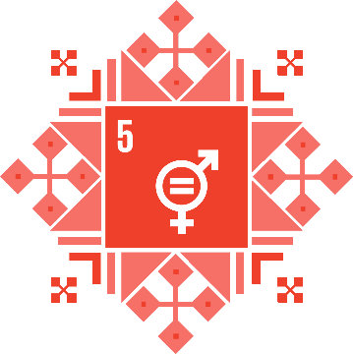
Цель 5. Обеспечение гендерного равенства и расширение прав и возможностей всех женщин и девочек
Гендерное неравенство — характеристика социального устройства, согласно которой мужчины и женщины обладают неравными возможностями в обществе.
Различные формы неравенства, с которыми сталкиваются девочки, могут проявляться после самого рождения и продолжаться всю их жизнь. В некоторых странах девочкам не предоставляется доступ к здравоохранению или достаточному питанию, что ведет к повышению смертности.
По мере взросления девочек проявления неравенства усиливаются. Девочки намного чаще мальчиков оказываются жертвами детских браков. По всему миру ежегодно выдается замуж почти 15 млн. девочек младше 18 лет, т.е. 37 тыс. девочек ежедневно. Раннее замужество также оказывает негативное влияние на образование девочек. Около трети развивающихся стран еще не достигли гендерного равенства в сфере начального образования. Недостаточное образование ведет к отсутствию доступа к профессиональной подготовке и к ограничению возможностей на рынке труда. В среднем по всему миру женщины по-прежнему зарабатывают на 24 процента меньше, чем мужчины.
Индекс гендерного неравенства — показатель, который отражает неравенство между мужчинами и женщинами в трех измерениях: здоровье, расширение прав и возможностей в целом и на рынке труда. Женщины и девочки составляют 53,4 % населения Беларуси. По индексу гендерного неравенства Беларусь находится на 30 месте из 188 стран! Самые лучшие показатели у Нидерланд и стран Скандинавии.
В какой̆ бы стране вы ни жили, гендерное равенство является одним из основных прав человека. Поощрение гендерного равенства играет ключевую роль для всех аспектов существования здорового общества, начиная с сокращения уровня бедности и заканчивая укреплением здоровья, образования, защиты и благополучия девочек и мальчиков.

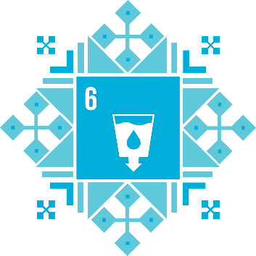
Цель 6. Обеспечение наличия и рационального использования водных ресурсов и санитарии для всех
Чистая и доступная вода для всех является неотъемлемой частью мира, в котором мы хотели бы жить. Запасов пресной воды на планете вполне достаточно для того, чтобы достичь этой мечты. Но из-за непродуманной экономики и слабой инфраструктуры каждый год миллионы людей, большую часть из которых составляют дети, умирают от болезней, связанных с неадекватными водоснабжением, санитарией и гигиеной.
По всему миру около 1,8 млрд. человек используют источники питьевой̆ воды, зараженные бактериями. Около 2,4 млрд. человек не обладают доступом к таким базовым санитарным услугам, как туалеты. От нехватки воды страдает более 40 процентов населения Земли, и, согласно прогнозам, это число будет расти.
Цена бездействия огромна! Ежегодно более 2 млн. человек по всему миру, в частности дети, умирают от заболеваний, возникающих в связи с плохими гигиеническими условиями.
Нехватка воды, плохое её качество и неадекватные санитарные условия негативно сказываются на продовольственной безопасности, выборе средств к существованию и возможности получения образования для бедных семей по всему миру. Засуха поражает некоторые из беднейших стран мира, ухудшая положение в области голода и недоедания. К 2050 году почти каждый четвертый житель планеты будет, скорее всего, жить в стране, испытывающей хроническую или периодическую нехватку пресной воды.
Чтобы этого не допустить, необходимо инвестировать в исследование и развитие водоснабжения, а также поощрять участие женщин, молодежи и общин коренных народов в управлении водными ресурсами.

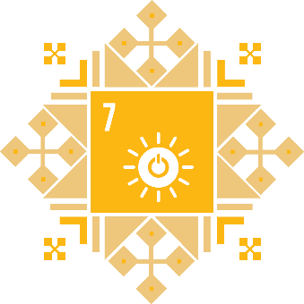
Цель 7. Обеспечение всеобщего доступа к недорогим, надежным, устойчивым и современным источникам энергии для всех
Энергия имеет центральное значение для каждой из основных проблем и возможностей, с которыми сегодня сталкивается мир. Будь то рабочие места, безопасность, изменение климата, производство продуктов питания или увеличение доходов — доступ к источникам энергии для всех является определяющим фактором.
На протяжении многих десятилетий основными источниками электроэнергии являлись такие виды ископаемого топлива, как уголь, нефть и газ, однако при сжигании углеводородного топлива происходит выброс в атмосферу парниковых газов, которые вызывают изменение климата и оказывают негативное воздействие на благополучие людей и окружающую среду. От этого страдает все население планеты, а не отдельная его часть. Кроме того, во всем мире стремительно растет уровень потребления электроэнергии. Следовательно, при отсутствии стабильного электроснабжения страны не смогут подпитывать свою экономику.
Каждый пятый человек во всем мире не имеет доступа к электроэнергии. В отсутствие электроэнергии женщины и девочки вынуждены тратить много времени на то, чтобы носить воду, в клиниках невозможно хранить вакцины для детей, многие школьники не могут делать домашнюю работу в темное время суток, а предприниматели не могут вести конкурентоспособную деятельность. Еще 2,8 млрд. человек используют древесину, навоз и уголь для приготовления пищи и обогрева жилища, что ежегодно приводит более чем к 4 млн. смертей по причине загрязнения воздуха в помещении.
Для того, чтобы перейти на более устойчивые источники энергии, всем странам мира необходимо в три раза увеличить ежегодный объем инвестиций в инфраструктуру устойчивой энергетики с нынешней отметки (примерно 400 млрд. долл. США) до 1,25 трлн. долл. США к 2030 году.
Устойчивая энергетика необходима для укрепления экономики, защиты экосистем и достижения справедливости.

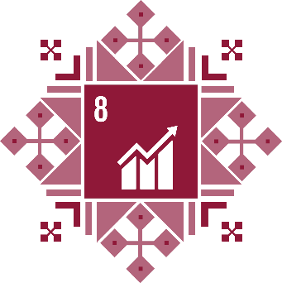
Цель 8. Содействие поступательному, всеохватному и устойчивому экономическому росту, полной и производительной занятости и достойной работе для всех
Почти 2,2 миллиарда людей живут за чертой бедности, предполагающей доход в размере
2 долларов США в день. Количество безработных постоянно растет, большая часть безработных – молодые женщины и мужчины. Во многих местах наличие работы не является гарантией избавления от нищеты.
Почти для всех экономик создание качественных рабочих мест останется непростой задачей в течение долгого времени. В период с 2016 по 2030 годы для новых участников мирового рынка труда потребуется 470 миллионов рабочих мест.
Для обеспечения устойчивого экономического роста обществам необходимо создать условия для того, чтобы у людей была качественная работа. Для этого также необходимо обеспечить возможности трудоустройства и достойные условия работы для всех людей трудоспособного возраста. Для того, чтобы у молодежи были наилучшие возможности по переходу на достойную работу, необходимы вложения в образование и профессиональную подготовку, которые помогут приобрести навыки, соответствующие требованиям рынка труда, и получить доступ к социальной защите и базовым услугам вне зависимости от типа контракта; кроме того, будут созданы равные возможности, благодаря которым молодые люди смогут найти работу вне зависимости от пола, уровня дохода или статуса.

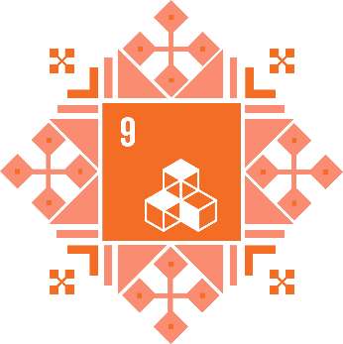
Цель 9. Создание стойкой инфраструктуры, содействие всеохватной и устойчивой индустриализации и инновациям
Во многих странах все еще отсутствует такая инфраструктура, как дороги, информационно-коммуникационные технологии, санитария, электроэнергия и водоснабжение. Приблизительно
1–1,15 млрд. человек не имеют доступа к надежным услугам телефонной связи. 2,5 млрд. человек по всему миру не имеют доступа к элементарным услугам в области санитарии, и почти 800 млн. человек не имеют доступа к водным ресурсам. В развивающихся странах лишь около 30 процентов сельскохозяйственной продукции подвергается промышленной переработке.
Инвестиции в инфраструктуру — транспорт, искусственное орошение земель, энергоснабжение, информационные и коммуникационные технологии — необходимы для достижения устойчивого развития и расширения прав и возможностей общин во многих странах. Давно уже признано, что для обеспечения роста производительности и доходов, а также для улучшения результатов оказания медицинских и образовательных услуг необходимо вкладывать средства в инфраструктуру.
При нынешних темпах роста и повышения роли городов возникает потребность в дополнительных инвестициях в создание устойчивой инфраструктуры, благодаря которой города смогут более эффективно противодействовать изменению климата, и которая может способствовать экономическому росту и достижению социальной стабильности.

Цель 10. Сокращение неравенства внутри стран и между ними
Во всем мире как внутри стран, так и между ними по-прежнему сохраняется неравенство по признаку доходов, пола, возраста, инвалидности, сексуальной ориентации, расы, класса, этнической принадлежности, религии и возможностей. Неравенство ставит под угрозу долгосрочное социальное и экономическое развитие, негативно влияет на сокращение масштабов нищеты и лишает людей чувства удовлетворения и самоуважения. Это, в свою очередь, может порождать преступления, вызывать болезни и приводить к ухудшению состояния окружающей среды.
Несмотря на то, что разница в уровне доходов между странами, по-видимому, сократилась, усугубилась проблема неравенства внутри стран. Все более укореняется представление о том, что экономический рост сам по себе не позволяет сократить уровень нищеты. Для уменьшения неравенства рекомендуется политика, которая учитывает потребности обездоленного населения.

Цель 11. Обеспечение открытости, безопасности, жизнестойкости и экологической устойчивости городов и населенных пунктов
Города являются центрами интеллектуальной деятельности, торговли, культуры, науки, производительного труда, социального развития и многого другого. В части позитивного развития города позволяют людям развиваться социально и экономически. Сегодня половина человечества – 3,5 миллиарда человек – живут в городах.
Но параллельно процессу управления городским хозяйством с упором на создание рабочих мест и процветание без истощения земельных угодий и ресурсов возникает целый ряд других сопутствующих проблем. К общим проблемам городов относятся перенаселенность, недостаток средств для обеспечения базовых услуг, нехватка адекватного жилья и деградация инфраструктуры.
Общая площадь городов мира составляет всего лишь 3 процента суши Земли, однако на них приходится 60-80 процентов потребления энергии и 75 процентов выбросов углекислого газа.
Стоящие перед городами проблемы могут решаться за счет более эффективного использования ресурсов и уменьшения уровня загрязнения окружающей среды и масштабов нищеты. Будущее, которого мы хотим для всех, предполагает наличие городов с возможностями, доступом к основным услугам, адекватным энергоснабжением, жильем, транспортом и многим другим.

Цель 12. Обеспечение перехода к рациональным моделям потребления и производства
Ожидается, что в течение следующих двух десятилетий количество людей в мире, принадлежащих к среднему классу, будет расти. Такое положение благоприятно для процветания отдельных людей, но оно приведет к увеличению спроса на природные ресурсы.
Каждый год около трети всего производимого продовольствия, что составляет 1,3 млрд. тонн стоимостью около 1 трлн. долл. США, в конечном счете оказывается в мусорных контейнерах потребителей и магазинов или портится из-за плохо организованного сбора урожая и транспортировки. Домашние хозяйства потребляют 29 процентов мировой энергии и выбрасывают до 21 процента общего объема СО₂.
Если к 2050 году население мира вырастет до 9,6 млрд. человек, то для поддержания нынешнего образа жизни ему потребуется эквивалент почти трех планет.
Необходимо снизить объем производства отходов и задуматься над тем, что вы покупаете, и по возможности выбирать экологически устойчивые варианты. Снизить объем производства отходов можно различными способами: например, не выбрасывать еду или уменьшить потребление пластика — одного из основных загрязнителей Мирового океана. Использование многоразовых сумок, отказ от использования пластиковых соломинок и переработка пластиковых бутылок являются хорошими каждодневными способами внести свой вклад. Также полезно обдуманное совершение покупок. Например, текстильная промышленность сегодня является второй по объему загрязнения питьевой воды отраслью после сельского хозяйства, а многие компании занимаются эксплуатацией труда рабочих-текстильщиков в развивающихся странах.

Цель 13. Принятие срочных мер по борьбе с изменением климата и его последствиями
Поскольку изменение климата оказывает большое влияние на экономическое развитие, природные ресурсы и борьбу с нищетой, преодоление этой проблемы стало неотъемлемой составляющей устойчивого развития.
С повышением температуры воздуха и океана количество снега и льда уменьшилось, а уровень моря поднялся. По имеющимся прогнозам, в течение XXI века температура поверхности Земли продолжит увеличиваться, и в отсутствие действенных мер прирост в нашем столетии, по всей вероятности, превысит 3 градуса по Цельсию. Начиная с 1990 года, мировой объем выбросов углекислого газа (СО₂) увеличился почти на 50 процентов. За последние сто лет среднемировой уровень моря поднялся на 19 сантиметров в связи с увеличением количества воды в океанах, что вызвано общим потеплением и таянием ледников.
Выработка решений проблемы изменения климата обеспечит странам здоровую и жизнеспособную экономику. Компании могут принять участие в решении проблемы, взяв на себя обязательство сократить углеродную зависимость своей деятельности и цепочек поставок.

Цель 14. Сохранение и рациональное использование океанов, морей и морских ресурсов в интересах устойчивого развития
Океаны являются источником важнейших природных ресурсов, в том числе продуктов питания, лекарств, биологического топлива и других продуктов. Они способствуют расщеплению и удалению отходов и загрязнения, а входящие в их состав прибрежные экосистемы выполняют роль буферов, снижающих наносимый штормами ущерб. Вместе с тем, неправильное управление морскими ресурсами приводит к чрезмерному вылову рыбы. Согласно подсчетам Программы ООН по окружающей среде общий объем потерь в результате ненадлежащего управления морскими ресурсами ежегодно составляет не менее 200 млрд. долл. США.
Около 20 процентов коралловых рифов уничтожены, и возможности их восстановления отсутствуют. Еще 24 процента рифов подвергаются непосредственному риску гибели в результате деятельности человека, и еще 26 процентов находятся под угрозой исчезновения. Увеличение объема мусора, сбрасываемого в океаны, значительно воздействует на окружающую среду и экономику.
При этом поддержание океанов в здоровом состоянии повышает эффективность мер по борьбе с изменением климата и адаптации к нему. Кроме того, охраняемые морские районы способствуют сокращению масштабов нищеты за счет повышения объема рыбного улова, а также благоприятного воздействия на здоровье. Они также позволяют улучшить ситуацию в области гендерного равенства, поскольку на мелких рыбных хозяйствах значительную долю работы выполняют женщины.

Цель 15. Защита и восстановление экосистем суши и содействие их рациональному использованию, рациональное лесопользование, борьба с опустыниванием, прекращение и обращение вспять процесса деградации земель и прекращение процесса утраты биоразнообразия
Около 31 процента суши на нашей планете покрыто лесами. Леса снабжают нас жизненно важными ресурсами — начиная от воздуха и заканчивая питьевой водой и продуктами питания. Примерно для 1,6 миллиарда людей лес является источником средств к существованию. В лесах сосредоточено более 80 процентов всех видов животных, растений и насекомых, проживающих на суше. Из 8300 известных видов животных 8 процентов вымерли, и еще 22 процента находятся на грани вымирания.
Биоразнообразие является основой множества услуг. Например, согласно подсчетам, насекомые и другие переносчики пыльцы приносят пищевому сектору мировой экономики более 200 млрд. долл. США в год. Три четверти наиболее часто выписываемых лекарств в мире содержат компоненты, произведенные из экстрактов растений, которые могут оказаться под угрозой. Стихийные бедствия, вызванные тем, что экосистемам наносится вред в результате деятельности человека и изменения климата, уже ежегодно наносят миру ущерб в размере более 300 млрд. долл. США. Обезлесение и деградация лесов приводят к потере всеми видами их среды обитания, снижению качества пресной воды, повышению уровня эрозии почвы, деградации земель и увеличению выбросов углерода в атмосферу.
Мы неизбежно становимся причиной изменений в экосистеме, в которой обитаем. В число мер, которые мы можем принять, входят вторичная переработка, включение в свой рацион продуктов из местных устойчивых источников, потребление только тех продуктов, которые нам необходимы, и сокращение потребления энергии при помощи эффективных систем отопления и охлаждения. Кроме того, необходимо с уважением относиться к дикой природе и пользоваться лишь теми возможностями экотуризма, которые предоставляются на основе уважения и этичного отношения к дикой природе, с тем чтобы не нарушать естественный ход ее существования.

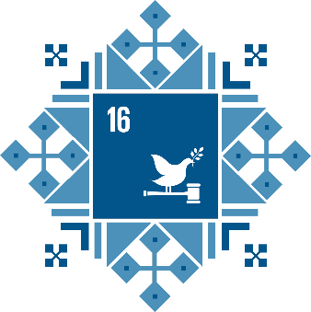
Цель 16. Содействие построению миролюбивого и открытого общества в интересах устойчивого развития, обеспечение доступа к правосудию для всех и создание эффективных, подотчетных и основанных на широком участии учреждений на всех уровнях
Вооруженное насилие и отсутствие безопасности разрушительным образом влияют на развитие любой страны, что отрицательно сказывается на ее экономическом росте и часто приводит к возникновению недовольства среди людей. Насилие во всех его формах оказывает глубокое воздействие на общество, влияет на здоровье детей, их развитие и благополучие, их возможности для процветания.
Отсутствие доступа к правосудию означает, что конфликты остаются неразрешенными и что люди не могут получить защиту и возмещение ущерба. Коррупция, взяточничество, хищения и уклонение от уплаты налогов обходятся развивающимся странам примерно в 1,26 трлн. долл. США. Эту сумму можно было бы использовать на то, чтобы не менее чем на шесть лет повысить уровень жизни тех, кто живет менее чем на 1,25 долл. США в день.
Верховенство права и устойчивое развитие в значительной мере взаимосвязаны и подкрепляют друг друга, что обусловливает необходимость устойчивого развития на национальном и международном уровнях.

Цель 17. Укрепление средств осуществления и активизация работы в рамках Глобального партнерства в интересах устойчивого развития
Успешная реализация повестки дня в области устойчивого развития невозможна без налаживания на глобальном, региональном и местном уровнях партнерских отношений между правительствами, частным сектором и гражданским обществом, которые построены на принципах и ценностях, общем видении и общих целях, ориентированных на удовлетворение интересов человечества и планеты.
Для этого необходимо мобилизовать как существующие, так и дополнительные ресурсы в области технического развития, финансов, наращивания потенциала, а развитые страны должны будут выполнить свои обязательства по оказанию официальной помощи в целях развития. Многосторонние партнерства будут иметь важное значение для взаимосвязей между целями в области устойчивого развития ради повышения их эффективности и ускорения хода достижения этих целей.

